Flotte et Plouf Fiche reproductible 1
(fiche d’évaluation)
Nom : _____________________________

Amasser et interpréter des données | Pas encore | Parfois | Souvent
Poser une question pour préciser une collecte de données
Organiser sous forme graphique les données collectées
Interpréter des graphiques
Faire des prédictions en se basant sur les données mises en graphique
Classer des données
Reconnaître les ressemblances et
les différences
Trier et classer des données
Déterminer une règle de classement
Points forts :

Points à améliorer:

Activités à faire à la maison et lettre
aux parents / tuteurs Fiche reproductible 2–1

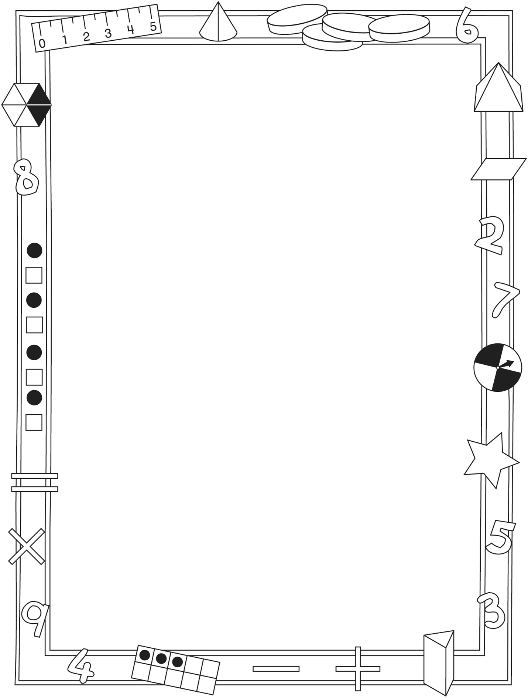

Note à l’enseignant(e)

Vous pouvez envoyer une lettre aux familles pour leur présenter le livret Flotte et Plouf et leur proposer quelques activités à faire à la maison avec leur enfant.

Composez votre lettre à l'aide de ce modèle et choisissez une ou deux activités proposées sur la Fiche 2-1 (l’activité en ligne) ou sur la Fiche 2-2. Il suffit de supprimer ces directives et de faire un copier-coller des activités choisies. Vous pouvez adapter ces activités en fonction de votre situation.

Vous aimeriez peut-être diriger les familles à notre site web www.pearsoncanada.ca/mlb/KD1-FR pour essayer de faire une activité interactive. Au besoin, il existe des notes pour les parents / enseignants pour l’activité, qui sont disponibles
en anglais.

Activity Page 1
Math Focus: Sort a collection
- Ask children how they could compare the shapes (e.g., by colour or number of sides).
- Model how to use the math tool by dragging the shapes around on the workspace. To resize a shape, click Resize and then click and drag any point on the shape to resize it.
- Invite children to sort the shapes into 2 groups and to state their sorting rule.

Activités à faire à la maison et lettre
aux parents / tuteurs Fiche reproductible 2–2a

Chers parents / tuteurs,

Dans ce livret Flotte et Plouf, nous proposons aux élèves des conversations, des recherches et des activités qui les aideront à approfondir leur compréhension de ce concept mathématique fondamental : « Amasser et organiser des données nous aide à prédire et à interpréter des situations ». Nous avons mis l’accent sur ces compétences en mathématiques : amasser et interpréter des données et classer des données. Nous vous suggérons ces activités à effectuer à la maison avec votre enfant.
– – – – – – – – – – – – – – – – – – – – – – – – – – – – – – – – – – – – – – – – – –
Lire l’histoire : En lisant cette histoire, amusez-vous avec votre enfant en discutant de ce que Flotte et Plouf découvrent en testant tous leurs objets. Procurez-vous ensuite une collection de petits objets et invitez votre enfant à prédire quels sont les objets qui vont flotter et ceux qui vont couler. Demandez-lui de les classer en formant 2 groupes sur la Grille de mathématiques (à la couverture arrière intérieure du livret). Procurez-vous également un petit contenant d’eau pour que votre enfant puisse vérifier ses prédictions. Invitez votre enfant à décrire chaque groupe en employant les mots plus et moins (il y a plus d’objets qui flottent et moins d’objets qui coulent).
– – – – – – – – – – – – – – – – – – – – – – – – – – – – – – – – – – – – – – – – – –
Pile ou face : Procurez-vous environ 10 pièces de monnaie et un petit contenant. Placez une pièce dans le contenant, agitez le contenant et laissez tomber la pièce sur une surface plane. Demandez à votre enfant : Quel côté est sur le dessus, pile ou face ? Dites-lui de placer cette pièce – telle qu’elle est tombée – dans une des sections de la Grille de mathématiques (à la couverture arrière intérieure du livret). Refaites la même chose avec les autres pièces. À chaque fois, votre enfant place la pièce sur la Grille et forme ainsi 2 groupes, un pour les pièces « pile » et un autre pour les pièces « face ». Quand toutes les pièces auront été placées, demandez-lui : Penses-tu qu’il y a plus de pièces dans le groupe « pile » ou plus de pièces dans le groupe « face » ? Comptez les pièces ensemble pour vérifier. Vous pouvez également aligner les deux séries de pièces l’une contre l’autre de manière à les comparer directement.
– – – – – – – – – – – – – – – – – – – – – – – – – – – – – – – – – – – – – – – – – –

Activités à faire à la maison et lettre
aux parents / tuteurs Fiche reproductible 2–2b

Le jeu des comparaisons : Attirez l’attention de votre enfant sur des groupes d’objets différents : un ensemble de coutellerie, des bas de couleurs différentes ou des pots et des couvercles. Par exemple, ouvrez le tiroir d’ustensiles et demandez à votre enfant s’il pense qu’il y a plus de couteaux ou plus de fourchettes. Prenez les ustensiles du tiroir et alignez-les en formant deux rangées parallèles. Invitez votre enfant à comparer leur nombre en employant des expressions telles que :
Il y a plus de couteaux que de fourchettes. Il y a 3 couteaux de plus. Il y a 3 fourchettes de moins.
– – – – – – – – – – – – – – – – – – – – – – – – – – – – – – – – – – – – – – – – – –

Sincèrement,

___________________________

Connecting Home and School Fiche reproductible 2–3

Dear Family:

We have been working on Hedge and Hog, which engages children in conversations, investigations, and activities that help to develop their understanding of the big math idea that “Collecting and displaying data can help us predict and interpret situations.” Particular focus is placed on collecting and interpreting data and sorting collections. Try this activity at home with
your child.
– – – – – – – – – – – – – – – – – – – – – – – – – – – – – – – – – – – – – – – – – –
Reading the Story: As you read the story, enjoy talking about what Hedge and Hog are finding out about the different materials. After, you might gather some small objects. Invite your child to predict which will sink and which will float and sort them into 2 groups on the Math Mat (see the inside back cover of the book). Provide a container of water so that your child can test his/her predictions and then re-sort the items on the Math Mat. Ask your child to describe the group using the words more and fewer (e.g., there are more sinkers than floaters, fewer things float).
– – – – – – – – – – – – – – – – – – – – – – – – – – – – – – – – – – – – – – – – – –
Heads and Tails: You need about 10 coins and a container. Place 1 coin in the container, and then shake the container and spill the coin onto a surface. Ask: Is heads or tails facing up? Have your child place the coin—as it landed—into one section on the Math Mat (inside back cover of the book). Repeat for all the other coins. Each time your child places a coin on the Math Mat, he/she is creating 2 groups: a “heads” group and a “tails” group. Once all coins have been sorted, ask: Do you think there are more coins that landed heads side up or more that landed tails side up? Count to check your child’s prediction. You might also work with your child to place the 2 groups in 2 straight lines to compare them.
– – – – – – – – – – – – – – – – – – – – – – – – – – – – – – – – – – – – – – – – – –
Let’s Compare: Draw attention to sorted sets around your home, such as cutlery, colours of socks, or lids and pots. For example, open the cutlery drawer and ask your child if he/she thinks there are more spoons or more forks. Remove the spoons and forks and align them to form columns. Ask your child to compare the numbers using language such as: There are more forks than spoons. There are
3 more spoons than forks. There are 3 fewer forks than spoons.
– – – – – – – – – – – – – – – – – – – – – – – – – – – – – – – – – – – – – – – – – –
Sincerely,

___________________________

Grille de mathématiques Fiche reproductible 3
Flotte et Plouf

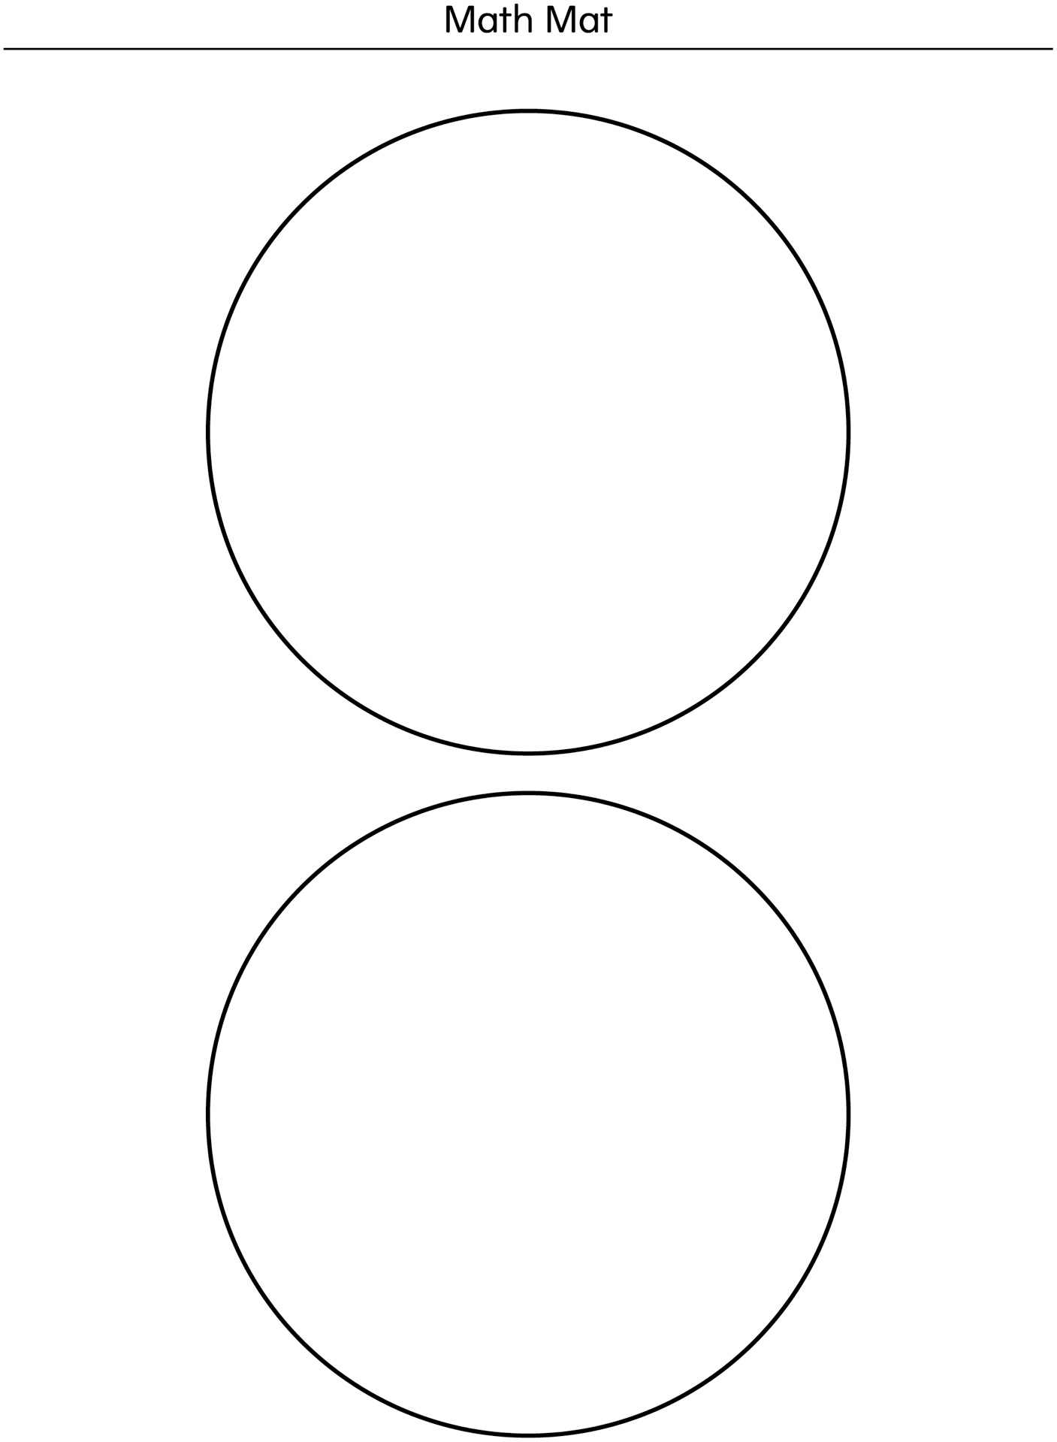

Étiquettes Fiche reproductible 4–1

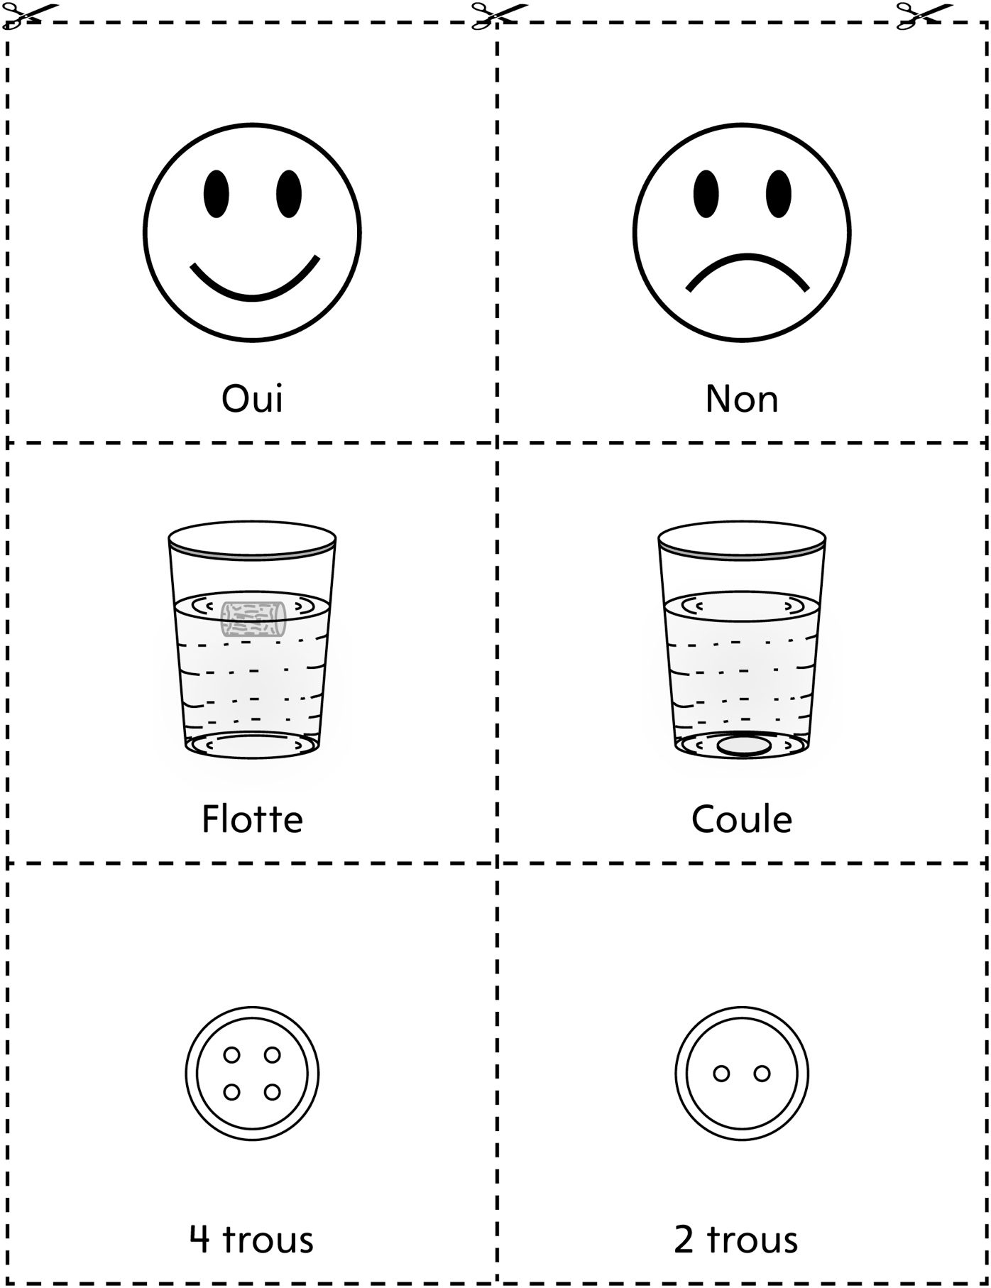

Étiquettes Fiche reproductible 4–2

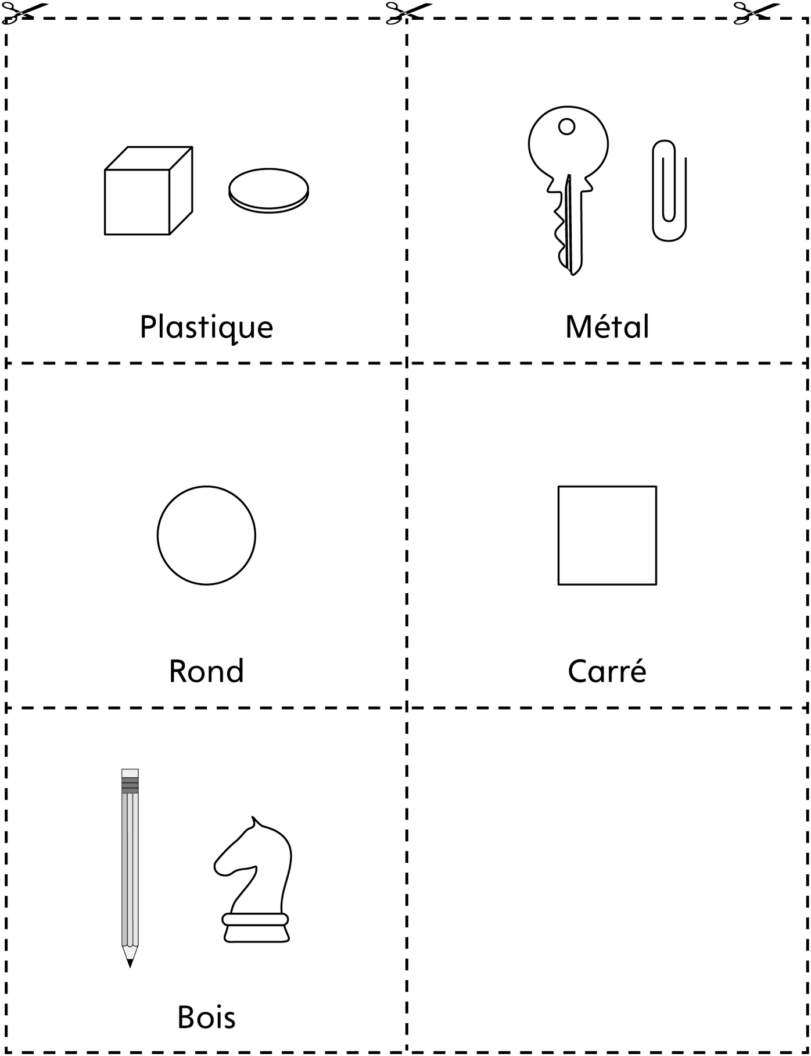

Graphique à 2 colonnes Fiche reproductible 5–1
Nom : _____________________________

____________________ _____________________

Graphique à 3 colonnes Fiche reproductible 5–2
Nom : _____________________________

_______________ _______________ _______________

Rouges et jaunes Fiche reproductible 6
Nom : _____________________________

Il vous faudra :
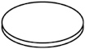
- un jeton bicolore (rouge d’un côté, jaune de l’autre)
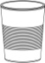
- un petit gobelet
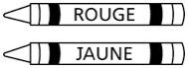
- deux crayons de mêmes couleurs que le jeton
rouge / jaune

Règles du jeu :
1. Jouez chacun votre tour.
2. Mettez le jeton dans le gobelet.
3. Faites tomber le jeton. De quelle couleur est le côté sur
le dessus ?
4. Coloriez une case du graphique de la même couleur que celle du jeton.
5. Quelle est la couleur gagnante ?

Rouge
Jaune

Lettres de l’alphabet Fiche reproductible 7–1

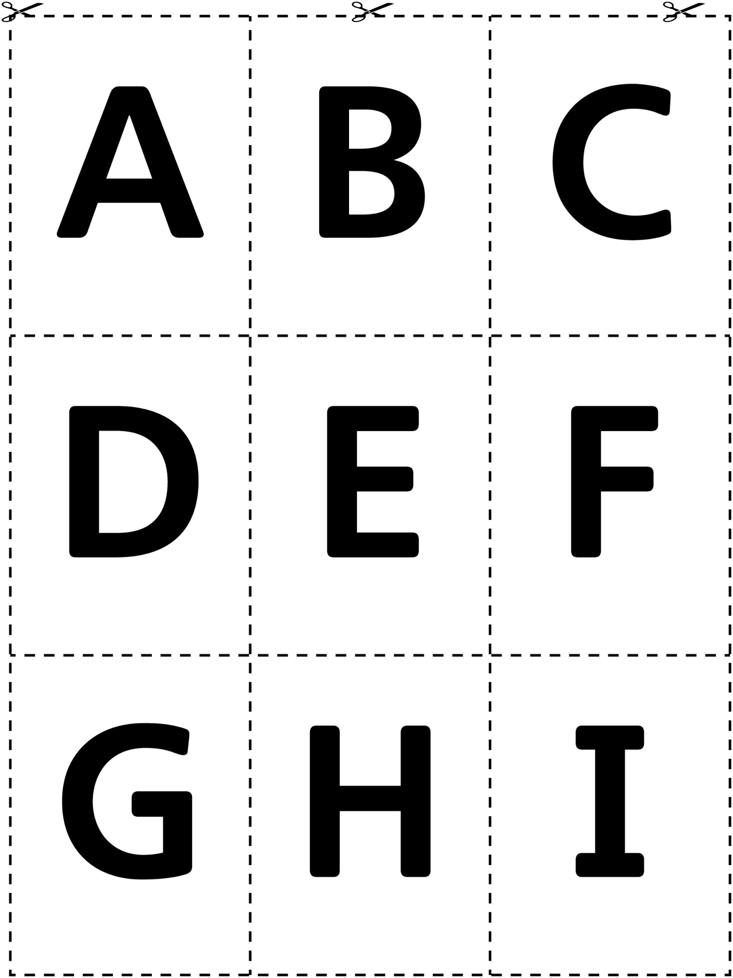

Lettres de l’alphabet Fiche reproductible 7–2

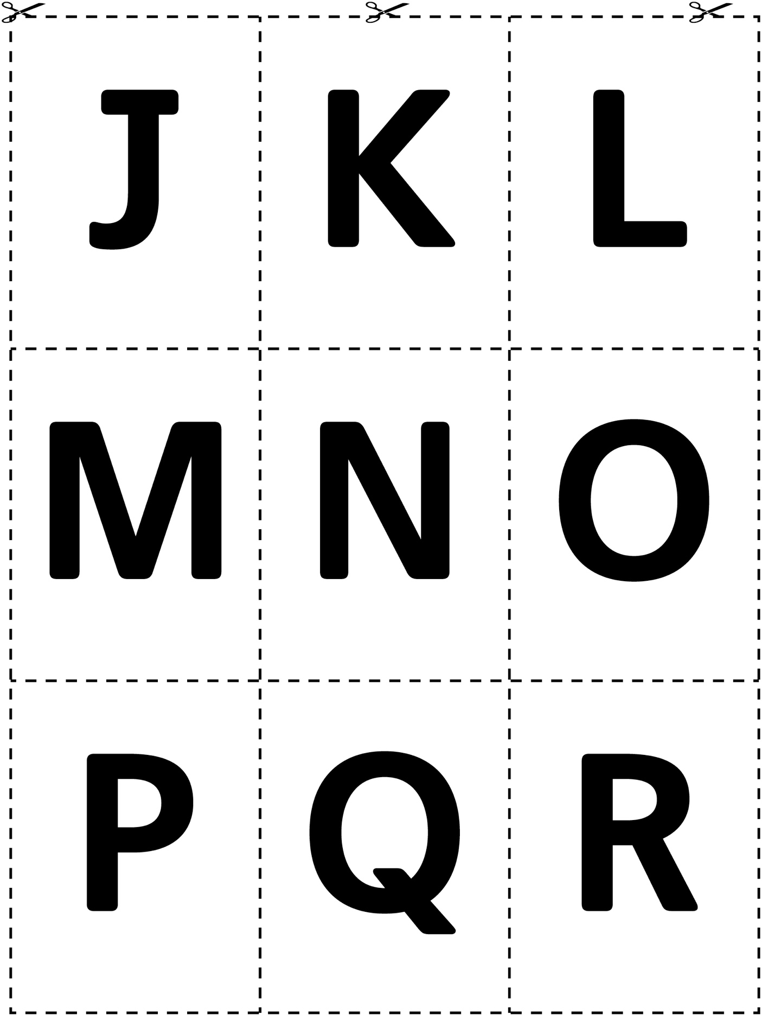

Lettres de l’alphabet Fiche reproductible 7–3

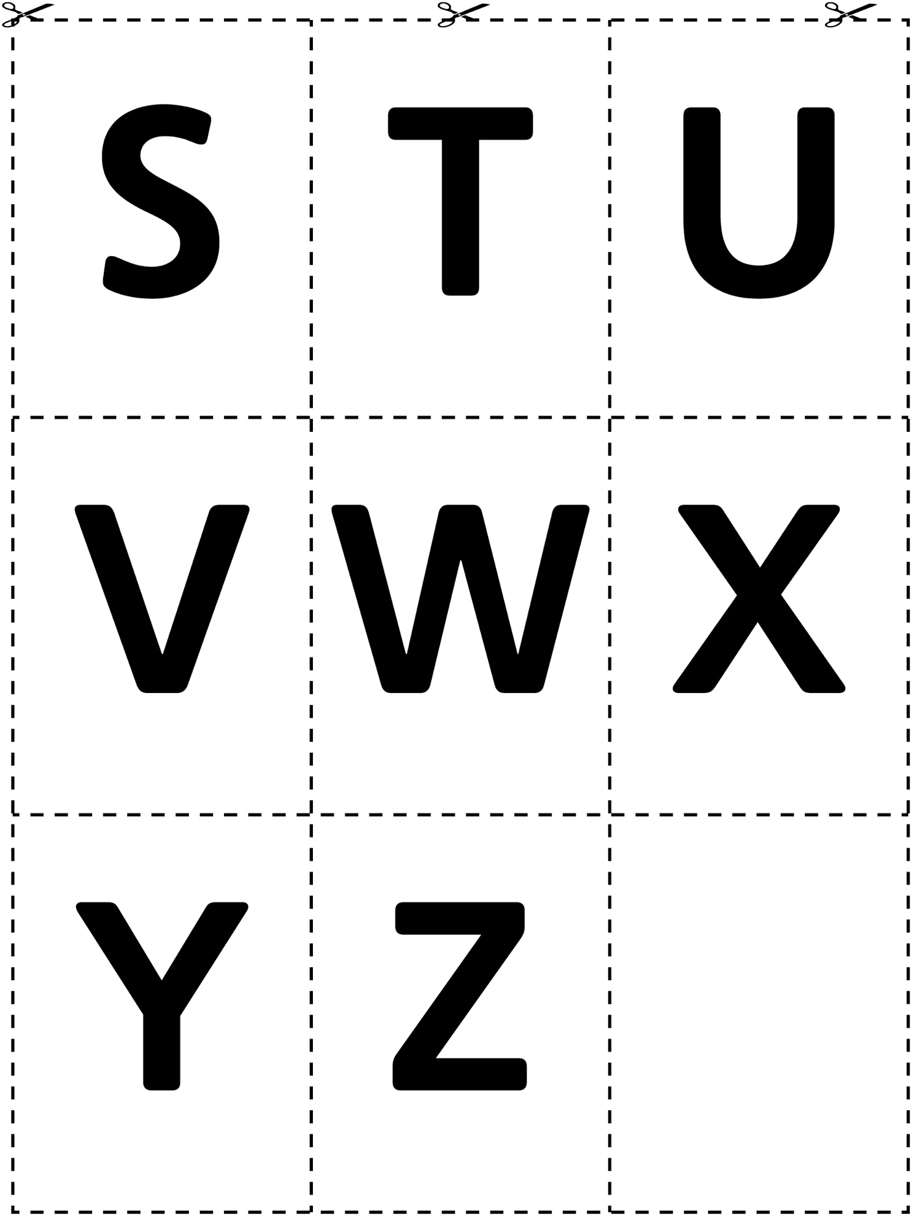

Lettres de l’alphabet Fiche reproductible 7–4

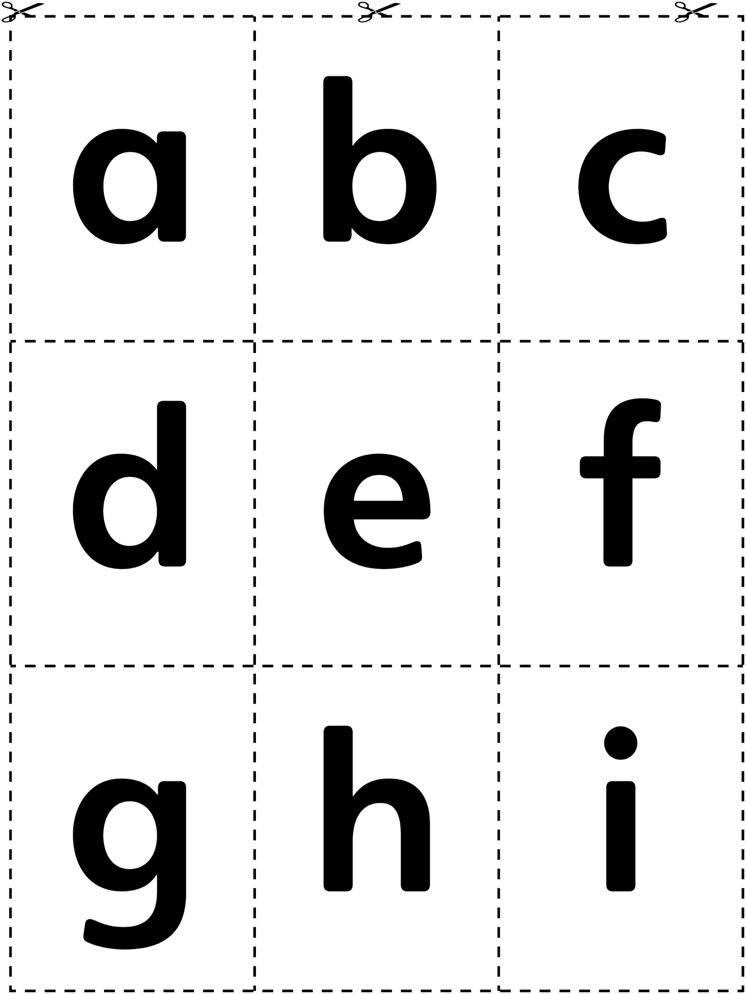

Lettres de l’alphabet Fiche reproductible 7–5

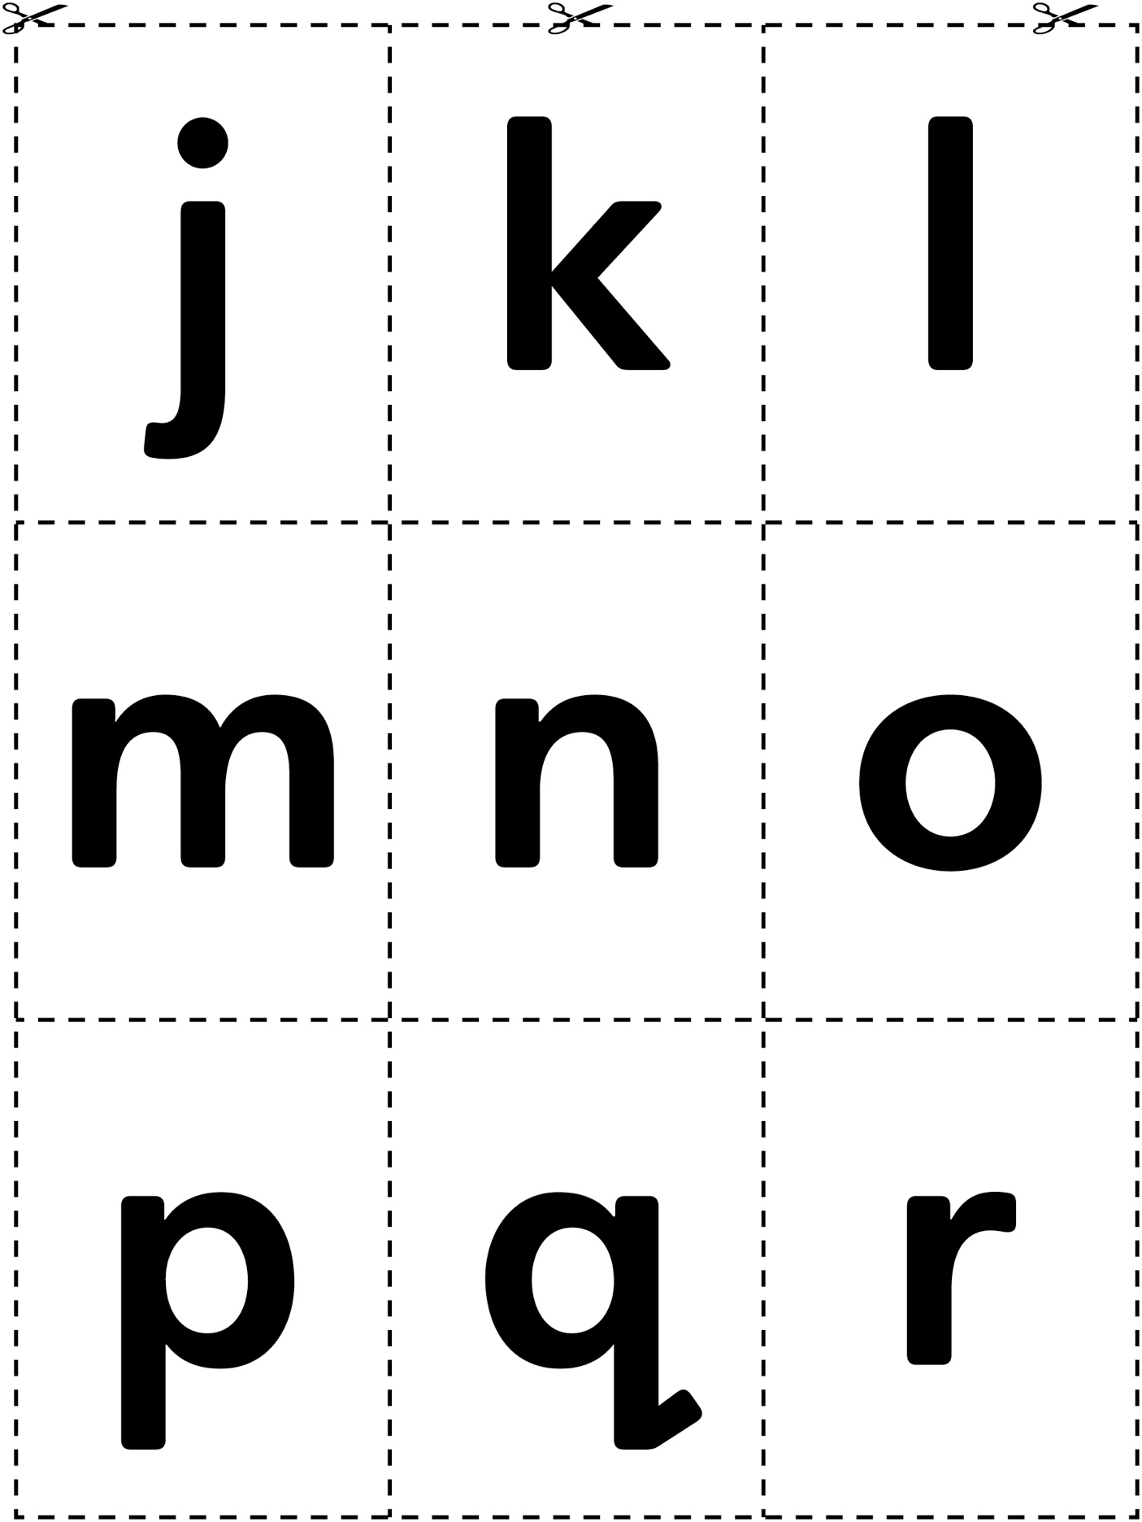

Lettres de l’alphabet Fiche reproductible 7–6

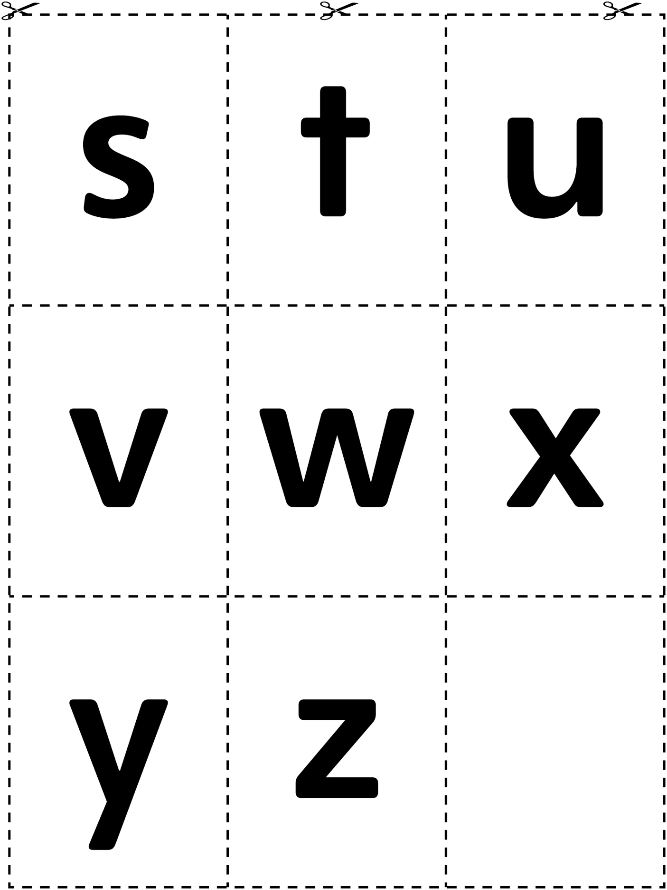

Forme un groupe Fiche reproductible 8–1
Nom : _____________________________

Dessine un bouton de plus dans chaque groupe.

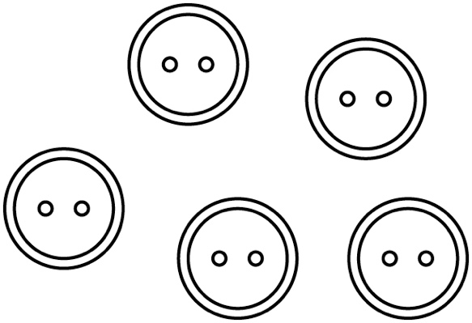 | 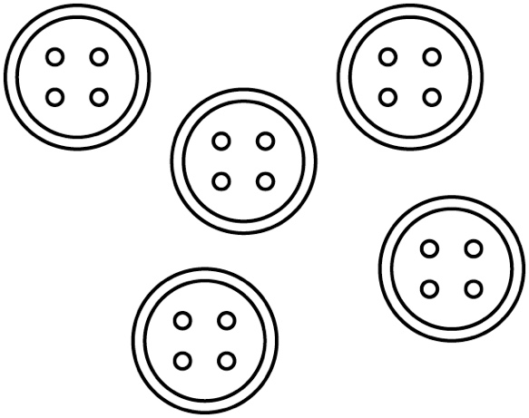
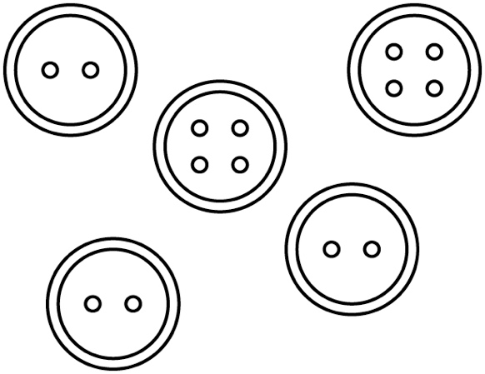 | 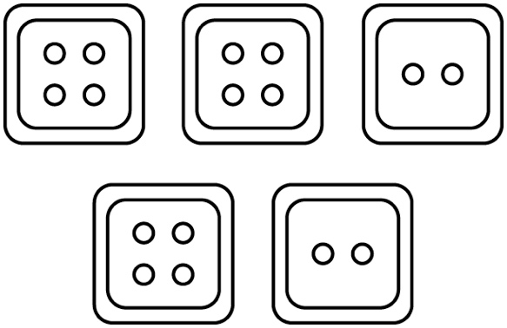

Forme un groupe Fiche reproductible 8–2
Nom : _____________________________

Mets un X sur le bouton qui ne devrait pas être dans ce groupe.

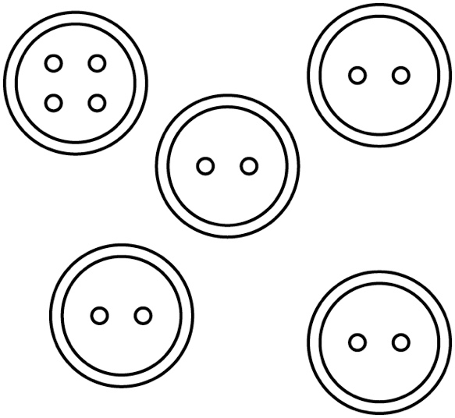 | 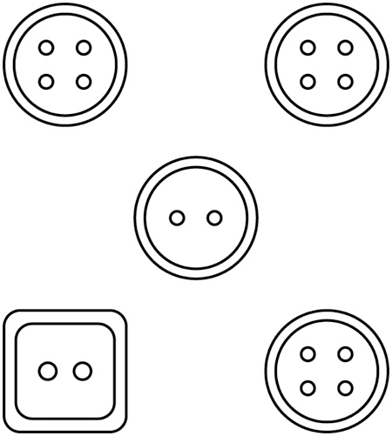
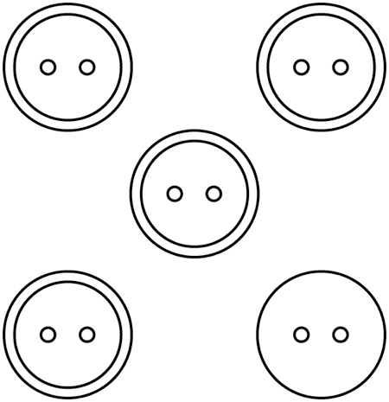 | 